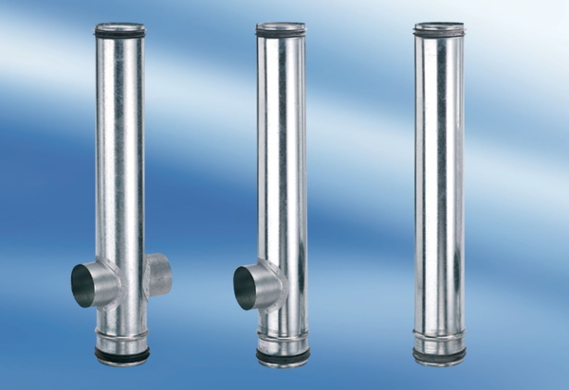BA 140/80-2Obsah dodávky: 1 kusSortiment: B
Typové číslo: 0093.0051Výrobce: MAICO

